Атомно-эмиссионный спектрометр
с индуктивно-связанной плазмой серии iCAP6300 Duo

Атомно-эмиссионная спектроскопия: самый популярный многоэлементный метод анализа
Метод основан на измерении интенсивности излучения света, испускаемого атомами, возбужденными индуктивно-связанной аргоновой плазмой.
Индуктивно-связанная плазма (ИСП) характеризуется высокой стабильностью, низким уровнем шумов и малой величиной фонового сигнала. Химические влияния и матричные эффекты, а также мешающие влияния со стороны материалов атомизатора отсутствуют. Дополнительным достоинством метода является возможность плавно регулировать условия атомизации и возбуждения.
Качественный и полуколичественный многоэлементный анализ
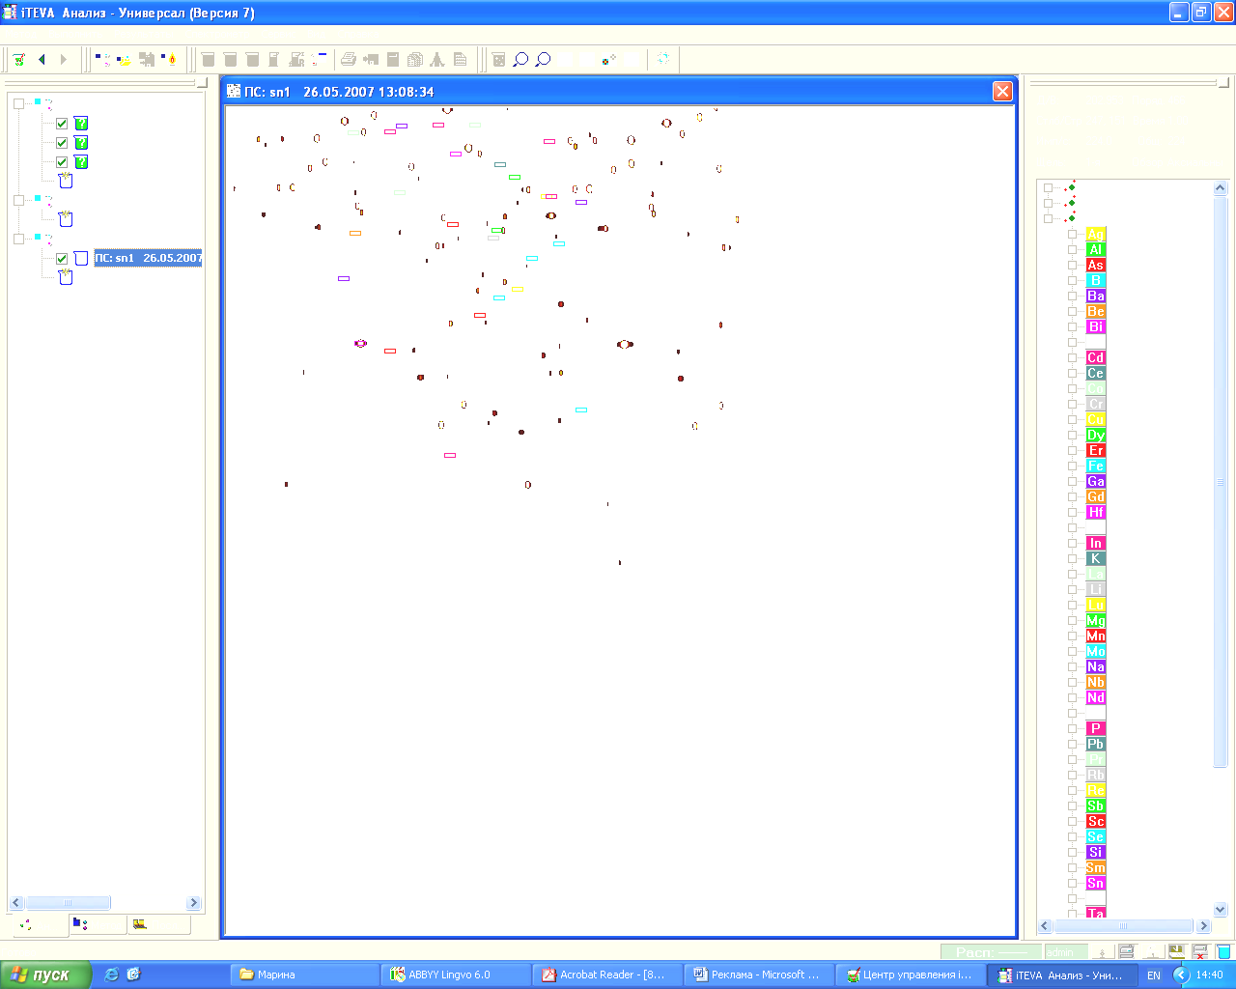
Применение детектора нового поколения CID86 позволяет получать полные эмиссионные спектры с разрешением 0,007 нм в течение нескольких секунд.
В базе данных спектрометра содержится 50000 важнейших линий различных элементов.

На рисунке приведен эмиссионный спектр водопроводной воды. В спектре присутствуют линии более 30 элементов.

Количественное определение многоэлементных смесей
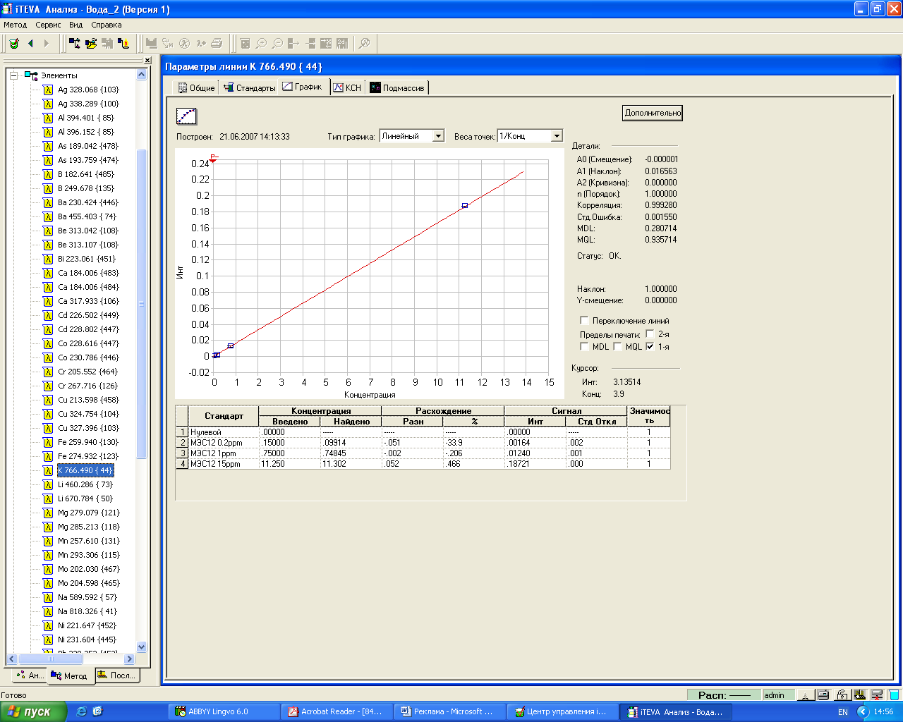
Все методы атомно-эмиссионной спектроскопии являются относительными, т.е. требуют градуировки с использованием подходящих стандартов. Диапазон линейности градуировочной зависимости составляет несколько порядков величин концентрации, градуировка очень проста.

На рисунке приведена калибровочная линия калия в диапазоне концентраций 0,2-11·10⁻⁴%.

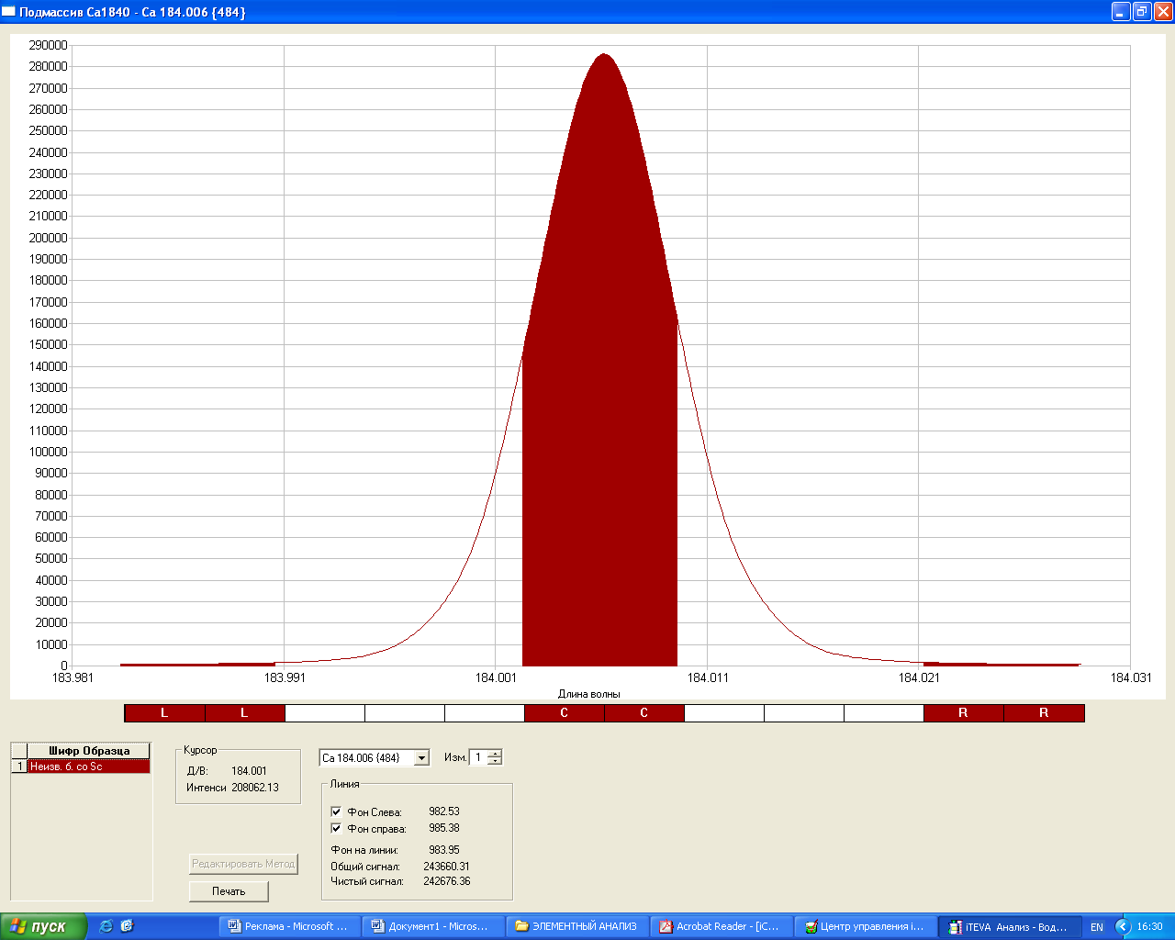

Время регистрации сигнала составляет несколько секунд, если регистрируют весь пик, и несколько миллисекунд – при измерении в области его максимума.

Пример спектра, полученного с помощью ИСП спектрометра iCAP 6300 (определение кальция по линии 184,006 нм при концентрации 15 мг/л)

Типичные пределы обнаружения (ПО) элементов мкг/л:
Элемент | Al | Be | Fe | S | Pb | P | Zn | Pt | Au | Hg
ПО мкг/л | 0.01 | 0.007 | 0.15 | 1.4 | 0.1 | 0.54 | 0.05 | 0.01 | 0.015 | 0.01

